НОВОЕ ЗАДАНИЕ!
Предмет: Дизайн проектирование
ДК-181, ДК-182
Тема: Разработка коллекции женской, мужской (на выбор) одежды с защитными функциями костюма, в условиях неблагоприятной эпидемиологической обстановке городской среды, в направлении кэжуал.
Создание (moodboard) доски настроения, которая включает в себя стиль, образ, цвет и фактуры, а также серию эскизов в количестве 20-30 единиц моделей одежды для последующего утверждения 5 моделей. Работа выполняется на картоне размером 50х60 см.
Примеры работ:
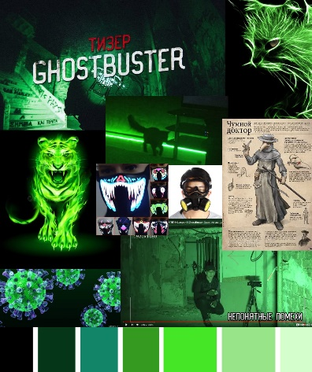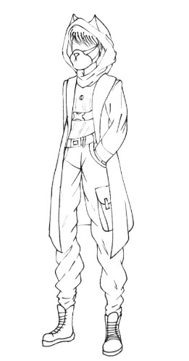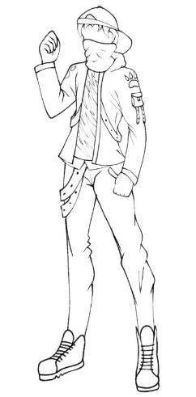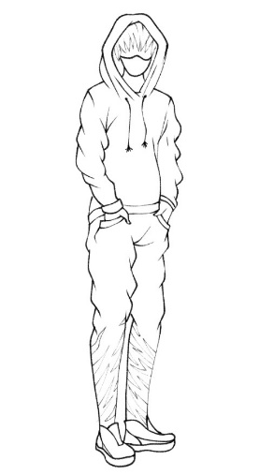
Сроки выполнения работы: с 10 апреля по 25 апреля.

